Medieninformation
Hochsicher und nachhaltig
noris network: Bauabschnitt zwei von Rechenzentrum Nürnberg Süd offiziell eröffnet
Nürnberg, 12. August 2022 – Am 28. Juli 2022 holte die noris network AG die verschobene Eröffnung des zweiten Bauabschnitts des Rechenzentrums Nürnberg Süd nach. Über 400 Gäste feierten und erlebten im Rahmen des e2-datacenter inside Events eines der sichersten und nachhaltigsten Rechenzentren Europas. Die Einrichtung ist das einzige deutsche Colocation-Rechenzentrum, das nach TÜViT Trusted Site Infrastructure Level 4 zertifiziert ist. Das Rechenzentrum arbeitet dank seiner einzigartigen modularen Architektur höchst energieeffizient und dies mit High-Density-Racks mit bis zu 24 kW Anschlussleistung.
Die Vorstände Ingo Kraupa (CEO) und Florian Sippel (COO) begrüßten die Gäste im Namen der noris network AG und stellten die nachhaltige Strategie des Rechenzentrums vor. In einem Grußwort lobte Dr. Michael Fraas, Wirtschaftsreferent der Stadt Nürnberg, den Anteil, den noris network an der Bedeutung Nürnbergs als einer der Top-IT-Standorte in Deutschland habe.
noris network gehört als Rechenzentrumsbetreiber der 2021 neu gegründeten Initiative „Klimaneutrale Rechenzentren“ an und hat sich zum Ziel gesetzt, bis spätestens 2030 Klimaneutralität zu erreichen. Um den Weg dorthin zu bereiten, bezieht das Unternehmen zum Beispiel ausschließlich Strom aus regenerativen Quellen und wo immer es aufgrund von Qualitätsanforderungen machbar ist, wird wiederaufbereitete Computerhardware verwendet. Wie noris network schon heute seine außergewöhnlich hohe Energieeffizienz (PUE-Wert 1,2) erreicht, konnten die Gäste bei einer Führung durch das Rechenzentrum erleben.
Der Bauabschnitt zwei des Rechenzentrums Nürnberg Süd umfasst rund 4 000 Quadratmeter IT-Fläche, beherbergt bis zu 2 600 Racks, 140 000 Server und überzeugt durch eine Leistung von acht Megawatt. Der zweite Teil des Datacenters ist in einen High-Density-Bereich mit bis zu 24 kW und einen Low-Density-Bereich mit bis zu drei kW je Rack unterteilt. Die Anbindung an das Stromnetz erfolgt über zwei getrennte Umspannwerke mit bis zu 30 Megawatt.
Patentiertes Versorgungssystem
noris network setzt auch in diesem Rechenzentrum wieder auf ihr patentiertes modulares Energieversorgungs- und Klimatisierungskonzept. Dabei kommt im neuen Rechenzentrum die erste Megawatt-USV-Anlage mit Lithium-Eisenphosphat(LiFePo4)-Batterien zum Einsatz – eine im Vergleich zu den bisher verwendeten Bleibatterien effizientere Lösung. Wegweisend sind die modularen Energiezellen auch durch ihre KyotoCooling-Wärmetauscher. Bei dieser Technik strömt die gekühlte Luft direkt und großvolumig auf die IT-Fläche und die Warmluft wird über einen großzügigen, mindestens ebenso hohen Abluftbereich in der Deckenregion abgeführt. Die in vielen Rechenzentren typischen Doppelböden entfallen. Die Klimatisierung über KyotoCooling kommt mehr als 90 Prozent des Jahres ohne Kompressoren aus. Das gesamte Rechenzentrum ist so gleichmäßig gut gekühlt, dass die überhohen Racks lückenlos mit Rechnern gefüllt werden können (High-Density). Durch den „Swimmingpool-Effekt“ bei der Kühlung kann jede der modularen Versorgungszellen jede andere ersetzen, ein wichtiger Punkt in vielen Sicherheitsnormen.

______________________________________________________________
Verfügbares Bildmaterial
Folgendes Bildmaterial steht druckfähig im Internet zum Download bereit:
https://kk.htcm.de/press-releases/noris/

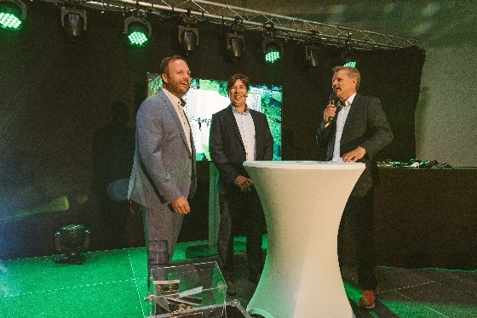Bildquelle: noris network  Die Vorstände Ingo Kraupa, CEO (Mitte) und Florian Sippel, COO (links) begrüßen die Gäste. Mit auf dem Bild Moderator Tom Meiler (rechts). | 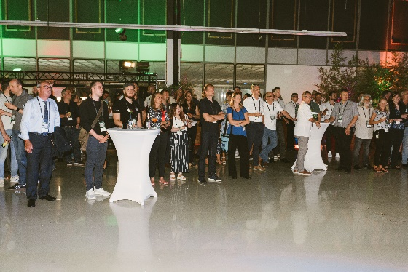Bildquelle: noris network  Rund 400 Gäste kamen zur Eröffnung des zweiten Bauabschnitts des Rechenzentrums Nürnberg Süd.

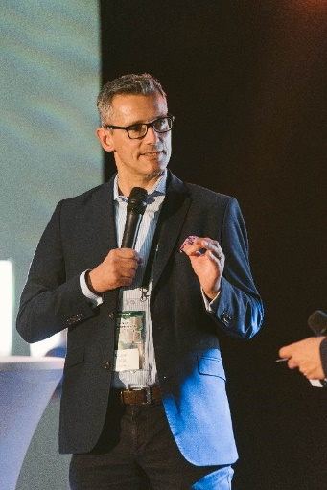 Bildquelle: noris network  Dr. Michael Fraas, Wirtschaftsreferent der Stadt Nürnberg | 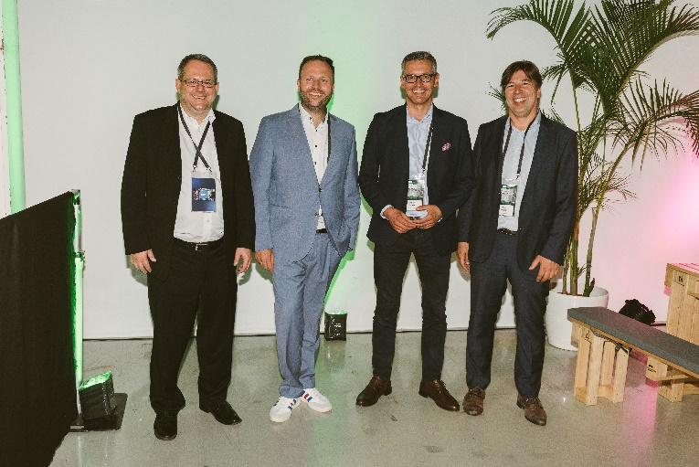Bildquelle: noris network  Dr. Michael Fraas, Wirtschaftsreferent der Stadt Nürnberg (2. v. r.), zusammen mit den Vorständen der noris network AG Joachim Astel, CRO, Florian Sippel, COO, und Ingo Kraupa, CEO (v. l.)

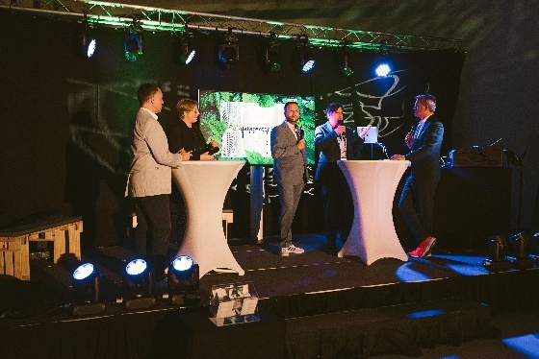Bildquelle: noris network  Podiumsdiskussion mit Marco Pfuhl, Director, Cloud Provider Business CEMEA, VMware Global Inc, Sonja Pierer, Business Consumption Director, Intel Germany Services GmbH, Florian Sippel, COO, noris network AG, Ingo Kraupa, CEO, noris network AG mit Moderator Tom Meiler (v. l.) | 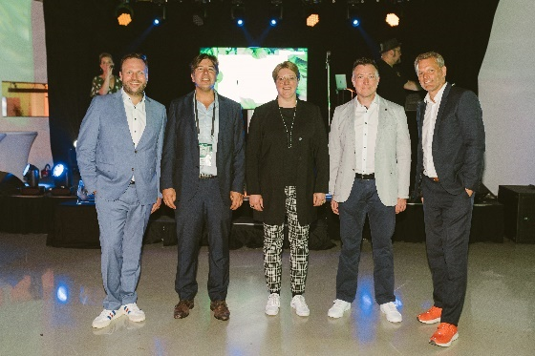 Bildquelle: noris network  Freuen sich über das große Interesse: Florian Sippel, COO, noris network AG, Ingo Kraupa, CEO, noris network AG, Sonja Pierer, Business Consumption Director, Intel Germany Services GmbH, Marco Pfuhl, Director, Cloud Provider Business CEMEA, VMware Global Inc. mit Moderator Tom Meiler (v. l.).

noris network AG
Die Nürnberger noris network AG bietet Unternehmen und Organisationen mit den Branchenschwerpunkten Banken/Versicherungen, Automotive/Industrie, Softwareentwicklung und Öffentliche Verwaltung maßgeschneiderte ITK-Lösungen in den Bereichen IT-Outsourcing, Managed Services, Cloud Services sowie Network & Security.

Technologische Basis ist eine leistungsfähige IT-Infrastruktur mit noris network-eigenen Hochsicherheitsrechenzentren – darunter mit Nürnberg Süd und München Ost zwei der anerkannt modernsten und energieeffizientesten Rechenzentren Europas. Neben kundenspezifischen Lösungen und Services für klassische und virtualisierte IT-Infrastrukturen bietet noris network PaaS-Providing auf eigenen Cloud-Plattformen und mit Managed Kubernetes auch Services für die automatisierte Skalierung von Ressourcen (Container). Weitere, standardisierte Premium-Rechenzentrumsprodukte fasst das Unternehmen unter der Marke datacenter.de zusammen.
Die noris network AG ist mit ihren gesamten Geschäftstätigkeiten für ihre durchgängige Qualität und ihre Sicherheit im Service- und Informationssicherheitsmanagement nach ISO/IEC 20000-1, ISO/IEC 27001 und ISO 9001 zertifiziert. Im Bereich „Sicherheitsmanagement für bauliche Objekte“ ist noris network als erster Rechenzentrumsbetreiber nach VdS-Richtlinie 3406 zertifiziert, zudem sind die maximalen Verfügbarkeits-, Schutz- und Energieeffizienzklassen des Rechenzentrums München Ost nach EN 50600 bestätigt.
Die Rechenzentren Nürnberg Mitte und Nürnberg Süd sowie München Ost haben das ISO 27001-Zertifikat auf Basis von IT-Grundschutz des BSI erhalten. Am Standort Nürnberg Süd bietet noris network die einzigartige Möglichkeit, ein Colocation-Rechenzentrum mit TÜViT TSI Level 4 zu nutzen. Weitere Zertifikate, die der IT-Dienstleister vorweisen kann, sind PCI DSS, TISAX und ISO 14001 Umweltmanagement. 1993 gegründet, zählt die noris network AG zu den deutschen Pionieren auf dem Gebiet moderner IT-Dienstleistungen und betreut heute renommierte Unternehmen wie adidas AG, Consorsbank, Flughafen Nürnberg GmbH, Firmengruppe Max Bögl, Küchen Quelle GmbH, Schmetterling Reisen GmbH & Co. KG, Teambank AG u. v. m.
Hauptsitz:
noris network AG, Thomas-Mann-Straße 16 - 20, 90471 Nürnberg, Deutschland
Telefon: +49 911 9352-0, Fax: +49 911 9352-100
E-Mail: vertrieb@noris.de, Homepage: www.noris.de

Kontakt:  noris network AG  Kirsten Meier  Thomas-Mann-Straße 16 - 20  90471 Nürnberg  Tel.: +49 911 9352-0  Fax: +49 911 9352-100  E-Mail: kirsten.meier@noris.de  Homepage: www.noris.de | Presse-Kontakt:  HighTech communications GmbH  Brigitte Basilio  Brunhamstraße 21  81249 München  Tel.: +49 89 500778-20  Fax: +49 89 500778-77  E-Mail: b.basilio@htcm.de  Homepage: www.htcm.de

